毅行分享会之100公里的“虐恋”故事

毅行者的主办机构为「乐施会」，是香港最大型的远足筹款活动。于每年11月的周末举行。参加者必须四人一队，日夜赶路，在48小时内相互支持，八条腿一个心的走完全长100公里的麦理浩径。参加的每支队伍需缴纳报名费并为乐施会筹够一定数额的港元，以支持乐施会在本港、中国内地、非洲及亚洲其他地区推行扶贫救灾和倡议工作。
我们是一群年青的公益工作者\热心者，误打误撞却也激情澎湃地投入到了毅行中来。
我们的队伍叫100公里，当初起这个名字是希望我们能一起走完这一百公里。然而……
毅行结束已有一个月了，我们决定重整士气，分享出我们和毅行的这段“虐恋”。大概，这并不是一个结束，而是一个开端。

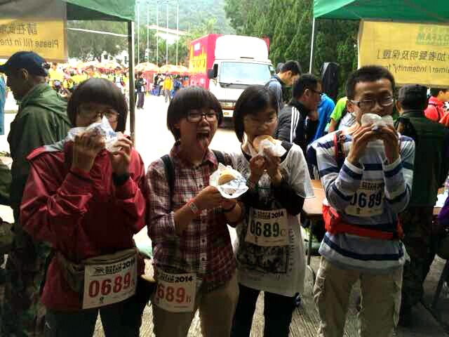

“我气喘吁吁地走着，上气不接下气，连开口说话都觉得是种极大的消耗，还一度觉得可能随时都会晕过去。我试着用自我觉察的方法感受迈出去的每一步，感受气流刺痛的鼻吼，感受快速收缩的肺部，感受急速跳动的心脏，感受被拉扯的跟腱，感受酸疼的膝盖，感受脚和地面接触的疼痛……以期不让脑子里生出很多感觉之外的想象。可没一会，脑子里还是狠狠地冒出了这么个念头：哼，毅行，也就仅此一次了，再也不要来了！”

“终于，我成为了一个失败者，半途而弃在这山道上。仿佛这是我积蓄已久的预谋，如今只是找到了一个很好的借口。从膝盖散发出来的疼痛正在藏进骨髓里，而不再那么赤裸裸的显露。在大概30公里的地方，我便知道我们迟早要退出。我这是在炫耀吗？炫耀一个聪明的人预测未来的功力。而缺乏了那么一丁点儿的想象。…………毅行？是的，毅行。不只是行走，还多了一个“毅”字。每一个毅行的人，终点就在脚下。”

“作为一个平时能搭一站车就不走着、能坐着就不站着的人，当我刚听到走一百公里时也完全不知道是个什么概念，但我鬼使神差的报了名。我就在想，这世界上我们没有做过甚至都没有想过的事情太多了，为什么不趁着还敢腆着脸说自己年轻的时候去试试？经历了毅行的香港之行后，我现在更加庆幸，没有在报名时因为那一点点对不确定性的担忧和日常生活的牵绊，而令此行成为自己一辈子都不曾有过的经历。”

“特别想去做一件事，为何不去做呢？疯狂吗？不疯狂吧。没人该为你的疯狂买单。千言难诉，大力不谢。”

12月21日（本周日）晚，我们将在一元公社分享100公里毅行的故事，诚邀大家前来围观炮轰。另外，筹款继续，我们准备了可能不够丰盛但却温馨诚挚的炸酱面、咖啡及小点心，欢迎大家继续支持我们。当然，我们也非常欢迎朋友们带来一些酒水小食共飨。

准备吃饭捐款的朋友们6:00就可以来啦，不准备吃饭的朋友也可早点来一起聊天准备。分享在7:00正式开始。请朋友们提前拨打52290780预定餐食，以便我们准备。感谢大家的理解~

另附捐款方式如下，感谢您的每一份打赏：

开户行：招商银行北京分行十里河支行
账号：6214830102134367
账户名：段慧君
支付宝：ys_0225@126.com

分享时间：2014年12月21日晚7:00
分享地点：一元公社（朝阳区西坝河南路甲1号新天第大厦B座2304室）
参与方式：请拨打52290780报名，告知是否前来吃饭；若您不方便来电，我们同样欢迎空降~
乘车路线：城铁13号线柳芳站B出口左前方；公交104快车、110路、116路、123路、606路至“城铁柳芳站”，西坝河南路与和平里北街（柳芳北街）交界处。
问路电话：52290780

【小提示】
一元公社内提供饮用水以及非一次性杯子。参加者尽量自备水杯。
一元公社与同心希望家园已经达成合作共识，在公社设立二手衣物及儿童用品募集点，长期募集供给京郊流动人口社区“爱心超市”义卖。参加者若有捐赠衣物请参加活动时顺便带来。详情请点击：http://blog.sina.com.cn/s/blog_872eb6d50100v2eb.html

一元公社是一个开放式公益活动中心，因为边缘人群提供活动空间的愿望而成立，开发和支持各类公益创意活动，一周七天开放，全部工作由志愿者承担。

更多活动，请关注一元公社
博客：http://blog.sina.com.cn/u/2267985621
豆瓣小站：http://site.douban.com/125953/
新浪微博：http://weibo.com/yiyuangongshe
QQ群：114704968

